ОБҐРУНТУВАННЯ
технічних та якісних характеристик предмета закупівлі,
розміру бюджетного призначення, очікуваної вартості предмета закупівлі
(відповідно до пункту 4¹ постанови КМУ від 11.10.2016 № 710 «Про ефективне використання державних коштів» (зі змінами))

- Найменування, місцезнаходження та ідентифікаційний код замовника в Єдиному державному реєстрі юридичних осіб, фізичних осіб – підприємців та громадських формувань: Департамент архітектури та просторового розвитку Львівської міської ради; 79008, м. Львів, пл. Ринок, 1; ЄДРПОУ 26256694.
- Назва предмета закупівлі із зазначенням коду за Єдиним закупівельним словником (у разі поділу на лоти такі відомості повинні зазначатися стосовно кожного лота) та назви відповідних класифікаторів предмета закупівлі і частин предмета закупівлі (лотів) (за наявності): Виготовлення топографічних планів масштабу 1:2000 м. Львова на основі матеріалів аерофотознімання (ДК 021:2015: 71350000-6 — Науково-технічні послуги в галузі інженерії).
- Ідентифікатор закупівлі: UA-2024-08-01-009970-a
- Обґрунтування технічних та якісних характеристик предмета закупівлі:

ЗАВДАННЯ
  - Предмет для надання послуг
Предметом закупівлі є: виготовлення топографічних планів масштабу 1:2000 території міста Львова.
  - Підстава для надання послуг
Підставою для надання послуг є ухвала Львівської міської ради від 08.02.2024 № 4304, ухвала Львівської міської ради від 28.03.2024 № 4511 «Про внесення змін до бюджету Львівської міської територіальної громади на 2024 рік» та постанова Кабінету Міністрів України від 25.05.2011 № 559 «Про містобудівний кадастр».
  - Мета надання послуг
Мета виконання заходів – виготовлення топографічної карти М 1:2000 на частину території міста Львова UA46060250010015970 площею 46 кв. км (схема додається), що заплановано виконати в 2024 році.
Топографічна карта М 1:2 000 підлягає внесенню до баз даних містобудівного кадастру, після чого може застосуватись для оновлення картографічного матеріалу, ведення містобудівного кадастру та інших кадастрів на території громади, охорони та проведення моніторингу земель, інвентаризації земель усіх категорій та здійснення землеустрою, створення інформаційних систем, а також для розроблення містобудівної документації.
Результати надання послуг будуть використовуватися в геоінформаційних системах та призначаються для:
- використання у якості основи для геоінформаційної системи містобудівного кадастру (геопорталу);
- створення базового набору геопросторових даних передбачених Законом України від 13.04.2020 № 554-IX «Про національну інфраструктуру геопросторових даних»;
- наповнення Єдиної державної електронної системи у сфері містобудування;
- ведення земельного кадастру та інвентаризації земель території територіальної громади;
- інвентаризація об’єктів нерухомості, благоустрою та інфраструктури;
- уточнення меж територіальної громади та населених пунктів у її складі, меж водного та лісового фондів, охоронних зон тощо.
  - Опис території проекту
Площа Львова становить 149 кв.км. За класифікацією груп поселень згідно з ДБН Б.2.2-12:2019 "Планування і забудова територій" Львів належить до крупних міст.
Львів розміщений у центральній частині Львівської області у східноєвропейському часовому поясі на 24 меридіані; місцевий час відстає від поясного на 24 хвилини.
Місто лежить на відстані бл. 70 км. від кордону з Польщею, на стику Львівського плато, горбкуватого Розточчя і низинної Надбужанської котловини. Через нього проходить пасмо пагорбів Головного європейського вододілу, який розмежовує річки Балтійського та Чорноморського басейнів (відповідно річок Західного Бугу та Дністра). Середня висота Львова над рівнем моря — 289 метрів. Найвища точка міста — гора Високий замок (413 м над рівнем моря). Історично Львів було збудовано на річці Полтві (притока Бугу), але в XIX столітті її пустили через головний міський колектор (під проспектами Т. Шевченка, Свободи та В. Чорновола).
Львів має понад 20 парків і зелених зон, 2 ботанічні сади і 16 пам'яток природи. Два парки є пам'ятками садово-паркового мистецтва національного значення, один — місцевого. У міських межах розташований регіональний ландшафтний парк «Знесіння» - природоохоронна територія площею понад 300 га, яка має максимально наближену до природних умов екосистему.
У межах міста поширені верхньокрейдові, верхньоміоценові і четвертинні відклади:
- Верхньокрейдові відклади представлені товщею маастрихтських світлокоричневих мергелів, потужністю близько 50 м. Ці відклади є регіональним водотривом.
- Верхньоміоценові відклади представлені (знизу догори): миколаївськими пісками і пісковиками, товщею літотамнієвих вапняків із пропластками гіпсів. Ці відклади незгідно залягають на верхньокрейдових і переважно розвинуті на головному вододілі. Потужність верхньоміоценових відкладів сильно змінюється, а у багатьох місцях ці відклади повністю знищені дочетвертинною ерозією.
- Четвертинні відклади представлені переважно дольодовиковим лесом, пісками, травертинами і постльодовиковими болотними суглинками і торфовищами в районі Білогорщі і долині Полтви.
У Львові поширені чорноземи, елювіальні і торфово-болотні ґрунти.
Львівський клімат є помірно континентальним з м'якою зимою і теплим літом. Середньомісячна температура повітря становить −4 C у січні і +18 C у липні. Абсолютний максимум температури повітря (+37,0 C) зафіксований у серпні 1921 року, абсолютний мінімум — (−33,6 C) 10 лютого 1929 року; максимальна кількість опадів (1 422 мм) випала 1893 року. Загалом за останні 100 — 120 років температура повітря у Львові має тенденцію до підвищення. За цей період середньорічна температура підвищилася принаймні на 1 C. Вологість повітря в середньому за рік становить 79 %. Найчастіше дмуть західні вітри, найрідше — північно-східні.
Львів характеризується найбільшою кількістю опадів і найнижчими літніми температурами серед усіх обласних центрів України, що спричинено чи не найменшою континентальністю місцевого клімату з поміж великих міст України. У середньому за рік випадає 740 мм атмосферних опадів: найменше — в січні, найбільше — в липні. За рік у місті в середньому 174 дні з опадами. Середня висота снігового покриву становить 7-8 см.
Для всіх пір року характерні різкі перепади атмосферного тиску, температур і вологості повітря. Зими м'які — морози нижче −20 C спостерігаються вкрай рідко. Стійкий сніжний покрив встановлюється не кожної зими. Весна прохолодна та дощова, заморозки і снігопади можливі до початку травня. Літо прохолодне. Звичайні літні полуденні температури в межах +20-25 C, спека вище +30 C спостерігається рідко. Влітку частими є грозові зливи і різкі перепади температур при проходженні атмосферних фронтів. При цьому майже щороку спостерігаються ураганні вітри, які призводять до повалення дерев, обриву ліній електропередач, невеликих руйнувань.
Осінь помірно тепла і суха. Тривалість вегетаційного періоду — 215 днів.
Мікроклімат центральної частини міста, яка розташована в улоговині, характеризується нижчими мінімальними та вищими максимальними температурами. Для підвищених околиць характерні сильні вітри.
Можливий період для виконання польових геодезичних робіт - 6 місяців, з кінця березня-початку квітня по вересень.
  - Координатна основа
Координатною основою при наданні послуг є регіональні (місцеві) системи координат (далі – МСК), які є похідними від Державної геодезичної референтної система координат УСК-2000 (далі – УСК-2000).
    - Параметри регіональних (місцевих) систем координат:
Паспорт регіональних (місцевих) систем координат зареєстровані на офіційних сайтах EPSG Geodetic Parameter Registry (http://www.epsg-registry.org), EuroGeographics (http://www.crs-geo.eu) та розміщені на офіційному сайті адміністратора банку геодезичних даних (http://dgm.gki.com.ua).
    - Перелік регіональних (місцевих) систем координат:
Територія покриття | Повна назва системи координат | Ідентифікатор системи координат
Львівська область | Регіональна (місцева) система координат Львівської області – УСК-2000 | МСК-46
Україна | Трьох градусна система координат для введення державного земельного кадастру | СК-63 (зона 4)
    - Висотна основа
Висотною основою при наданні послуг є Балтійській системі висот 1977 року (далі – Балтійська 77).
Для переходу від геодезичних висот до нормальних висот рекомендується використовувати модель українського квазігеоїду (далі – УКГ).

- ТЕХНІЧНІ СПЕЦИФІКАЦІЇЇ
  - Межі території надання послуг
Межі території надання послуг вказані на Схемі надання послуг (додається).
№ з/п | Номер етапу | Найменування етапу | Площа, кв.км.
2.1.1. | Етап 1 | Топографічна карта М 1:2 000 на територію міста Львів. | 46
2.1.2. | Етап 2 | Адаптація топографічної карти М 1:2 000 на територію міста Львів для відображення топографічних об’єктів місцевості у географічному інформаційному середовищі. | 46
  - Вихідні матеріали для надання послуг
Замовник надає Виконавцю такі вихідні матеріали:
№ з/п | Найменування вихідних матеріалів
2.2.1. | Межа території міста Львів в межах якої необхідно надати послуги
2.2.2. | Наявні топографічні карти (плани) в масштабах 1:10 000, 1:5 000, 1:2 000, 1:500
2.2.3. | Перелік офіційних назв елементів вуличної-дорожньої мережі
2.2.4. | Наявні ортофотоплани на територію міста Львів

Інші вихідні матеріали, необхідні для надання послуг, Виконавець отримує самостійно.
  - Вимоги до результатів надання послуг
Застосовуються такі мінімальні вимоги надання послуг:
№ з/п | Вимоги
2.3.1. | Вимоги до топографічної карти М 1:2 000
2.3.1. | а) Цифровий топографічний план М 1:2000 має бути створений у відповідності до Основних положень створення топографічних планів масштабів 1:5000, 1:2000, 1:1000 та 1:500.
2.3.1. | б) Повнота та детальність змісту плану щодо зображення топографічних об’єктів повинна відповідати вимогам Класифікатору інформації, яка відображається на топографічних планах масштабів 1:5000, 1:2000, 1:1000, 1:500, та Умовним знакам для топографічних планів масштабів 1:5000, 1:2000, 1:1000, 1:500.
2.3.1. | в) Цифровий топографічний план повинен включати цифрові значення кількісних та якісних характеристик і кодів об'єктів в Єдиній системі класифікації і кодування картографічної інформації.
2.3.1. | г) Всі об’єкти цифрового топографічного плану мають бути топологічно узгоджені.
2.3.1. | д) Висота перерізу рельєфу повинна бути встановлена згідно до Основних положень створення топографічних планів масштабів 1:5000, 1:2000, 1:1000 та 1:500.
2.3.1. | е) Середні квадратичні похибки положення об’єктів місцевості повинні відповідати вимогам Інструкції з топографічного знімання у масштабах 1:5000-1:500. (ГКНТА-2.04-02-98)
2.3.1. | є) Для об’єктів місцевості, що не розпізнаються на ортофотопланах, виконується польове дешифрування.
2.3.1. | ж) Топографічні карти повинні пройти контроль якості. Контроль якості проводиться за всіма елементами змісту і оформлення, з метою перевірки забезпечення однотипності кодування і подання однотипних об’єктів.  До основних елементів якості топографічних даних належать:  повнота даних;  точність планового та висотного положення топографічних об’єктів;  достовірність даних;  логічна узгодженість даних;  правильність класифікації і кодування типів топографічних об’єктів;  правильність визначення характеристик об’єктів.
2.3.2. | Вимоги до адаптації топографічної карти М 1:2 000 для відображення топографічних об’єктів місцевості у географічному інформаційному середовищі
2.3.2. | а) Топографічна карта М 1:2 000 повинна бути зведена в єдиний масив даних.
2.3.2. | б) Зведений єдиний масив даних повинен включати цифрові значення кількісних та якісних характеристик і кодів об’єктів в Єдиній системі класифікації і кодування картографічної інформації.
2.3.2. | в) Адаптація єдиного масиву даних М 1:2 000 відповідно до умовних знаків М 1:2 000 для відображення топографічних об’єктів місцевості у географічному інформаційному середовищі.
  - Особливі місцеві умови
№ з/п | Умови
2.4.1. | Топографічні плани не повинні містити спеціальної інформації, передбаченої у Зводі відомостей, що становлять державну таємницю України (ЗВДТ) згідно із чинним законодавством і нормативними вимогами щодо картографічних і топографо-геодезичних матеріалів.  Виконавець повинен мати право здійснювати діяльність пов’язану із державною таємницею.
2.4.2. | Всі геодезичні вимірювання виконуються відносно пунктів Державної геодезичної мережі та геодезичної мережі спеціального призначення.
2.4.3. | Нормативно-правові та технічні документи, що регулюють надання послуг, додється.

  - Очікувані результати
В результаті надання послуг Замовнику передаються матеріали, що описані в таблиці нижче:
№ з/п | Найменування результатів послуг | Формат надання
2.5.1. | Етап № 1. Топографічна карта М 1:2 000
2.5.1. | Топографічна карта М 1:2 000 зведена в єдиний масив у векторному форматі для системи координат МСК-46 | *.dmf, *.shp
2.5.1. | Топографічна карта М 1:2 000 зведена в єдиний масив у векторному форматі для системи координат СК-63 | *.dmf, *.shp
2.5.1. | Топографічна карта М 1:2 000 в растровому вигляді для кожної трапеції системи координат МСК-46  (Кожен растровий файл повинен зберігатися по назві у відповідності до трапеції (планшету)  Паперовий формат повинен містити номер (назву) у відповідності до трапеції (планшету)) | *.pdf (300 dpi),  Паперовий
2.5.1. | Топографічна карта М 1:2 000 в растровому вигляді для кожної трапеції системи координат МСК-63 | *.pdf (300 dpi),  Паперовий
2.5.2. | Етап № 2. Адаптація топографічної карти М 1:2 000 для відображення топографічних об’єктів місцевості у географічному інформаційному середовищі
2.5.2. | Топографічна карта М 1:2 000 адаптована для відображення топографічних об’єктів місцевості у географічному інформаційному середовищі | *.qgs  *.style, *.qml
2.5.2. | Технічний звіт щодо адаптації топографічної карти М 1:2 000 для відображення топографічних об’єктів місцевості у географічному інформаційному середовищі | *.pdf,  паперовий
2.5.3. | Етап № 3. Технічний звіт про надані послуги
2.5.3. | Технічний звіт створення та адаптації топографічної карти М 1:2 000 | *.pdf,  Паперовий
  - Порядок приймання послуг
Приймання та погодження результатів наданих послуг здійснюється Замовником відповідно до Закону України «Про топографо-геодезичну і картографічну діяльність».
Виконавець забезпечує подання матеріалів топографічного плану М 1:2000 на контрольний перегляд в установленому порядку. Час, який необхідний для проведення контрольного перегляду, додається до терміну виконання топографічного плану М 1:2000.
Замовник має право перевіряти хід і якість надання послуг.
Усі посилання на конкретну торговельну марку чи фірму, патент, конструкцію або тип предмета закупівлі, джерело його походження або виробника слід читати з виразом "або еквівалент".

Схема надання послуг

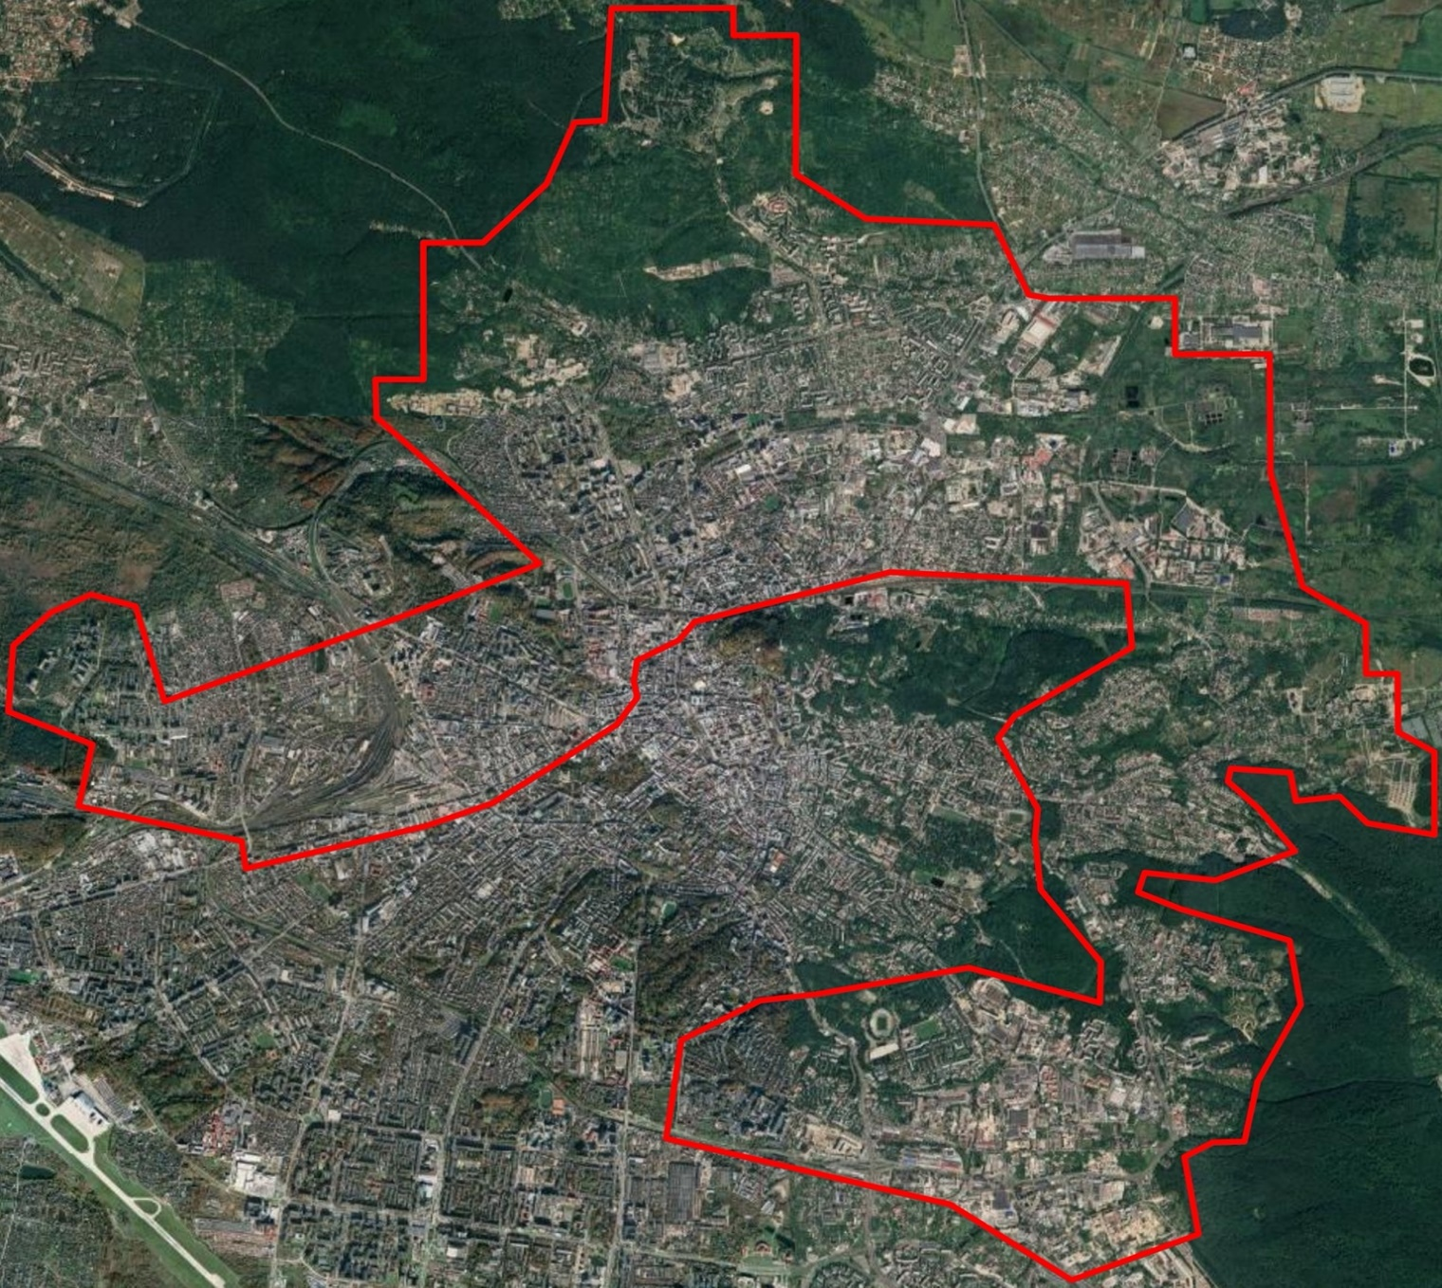

Умовні позначення:

- межа території виготовлення топографічної основи в М 1:2 000 (площею 46 кв.км.).

Перелік основних нормативно-правових та технічних
документів до вимог яких необхідно надавати послуги
Назва нормативно-правового або технічного документа
Закон України «Про топографо-геодезичну і картографічну діяльність»
Закон України «Про географічні назви»
Закон України «Про національну інфраструктуру геопросторових даних»
Закон України «Про регулювання містобудівної діяльності»
Закони України «Про державний кордон України»
Закон України «Про землеустрій»
Постанова Кабінету Міністрів України «Деякі питання застосування геодезичної системи координат» від 21.09.2004 № 1259
Наказ Укргеодезкартографії «Про упорядкування застосування державної геодезичної референціної системи координат УСК-2000» від 14.04.2011 № 23;
Постанова Кабінету Міністрів України № 513 від 23.05.2012 року «Порядок проведення інвентаризації земель»
Наказ Мінагрополітики, №509 від 02.12.2016 року «Про затвердження Порядку використання Державної геодезичної референтної системи координат УСК-2000 при здійсненні робіт із землеустрою»
Про затвердження Інструкції з топографічного знімання у масштабах 1:5000, 1:2000, 1:1000 та 1:500 (ГКНТА-2.04-02-98)
Інструкція про порядок контролю і приймання топографо-геодезичних та картографічних робіт. Укргеодезкартографія, №19 від 17.02.2000 року
Інструкція з обстеження та оновлення пунктів Державної геодезичної мережі України. Укргеодезкартографія № 23 від 29.02.2000 року
ДСТУ 3008-95 "Документація. Звіти у сфері науки і техніки. Структура і правила оформлення"
Інструкція про порядок контролю і приймання топографо-геодезичних та картографічних робіт. Укргеодезкартографія. 2000 року
Постанова Кабінету Міністрів України № 836 від 8 листопада 2017 року «Про затвердження Порядку охорони геодезичних пунктів»;
Постанова Кабінету Міністрів України № 1259 від 22 вересня 2004 року «Деякі питання застосування геодезичної системи координат»
Постанова Кабінету Міністрів України № 661 від 4 вересня 2013 року «Про затвердження порядку загальнодержавного топографічного і тематичного картографування»
Постанова Кабінету Міністрів України № 646 від 7 серпня 2013 року «Деякі питання реалізації частини першої статті 12 Закону України «Про топографо-геодезичну і картографічну діяльність»;
Постанова Кабінету Міністрів України № 959 від 09.09.2009 року «Деякі питання державного регулювання у сфері супутникової навігації»
Наказ Мінагрополітики №435 від 03.11.2014 року «Порядок обстеження та оновлення пунктів Державної геодезичної мережі»
Інструкція про типи центрів геодезичних пунктів, ГКНТА-2.01, 02-01-93, 1994 року;
Класифікатор інформації, яка відображається на топографічних картах масштабів 1:5000,1:2000, 1:1000, 1: 500
Умовні знаки для топографічних планів масштабів 1:5000,1:2000, 1:1000, 1:500, затверджених наказом Міністерства екології та природних ресурсів України від 03 серпня 2001р., № 295
«Положення про порядок організації контролю при виготовленні цифрових карт», затверджене начальником Укргеодезкартографії від 13.02.1997;
«Положення про порядок надходження, зберігання, використання та обліку матеріалів Державного картографо-геодезичного фонду України», затверджене постановою КМУ від 22.07.1999 № 1344;
«Інструкція про порядок контролю і приймання топографо-геодезичних та картографічних робіт», затверджена наказом ГУГКК при КМУ від 28.02.2000 № 19.
СОУ 74.2-00013735-0002:2009 «Правила розроблення нормативних документів у сфері топографо-геодезичної та картографічної діяльності» № 586 2009-11-05;
ДСТУ ISO 19101:2009 Географічна інформація. Еталонна модель (ISO 19101:2002, IDT)
ISO 19105:2000 Geographic information – Conformance and testing;
ISO 19106:2004 Geographic information – Profiles;
ДСТУ 8774:2018 Географічна інформація. Правила моделювання геопросторових даних;
ISO 19115:2003 Geographic information — Metadata.
ДБН Б.1-1-93 СМБД. Порядок створення і ведення містобудівних кадастрів населених пунктів
ДБН А. 2.1-1-2014 «Інженерні вишукування для будівництва»
- Обґрунтування розміру бюджетного призначення: розмір бюджетного призначення визначений відповідно до ухвали Львівської міської ради від 28.03.2024 № 4511 «Про внесення змін до бюджету Львівської міської територіальної громади на 2024 рік».
- Обґрунтування очікуваної вартості предмета закупівлі: Розрахунок очікуваної вартості здійснено відповідно до примірної методики визначення очікуваної вартості предмета закупівлі, затвердженої наказом Міністерства розвитку економіки, торгівлі та сільського господарства України від 18.02.2020 № 275 «Про затвердження примірної методики визначення очікуваної вартості предмета закупівлі», а саме здійснено пошук, збір та аналіз загальнодоступної інформації про ціну, до якої відноситься у тому числі: інформація про вартість послуг, що міститься в мережі Інтернет у відкритому доступі, зокрема на сайтах надавачів послуг та в електронній системі закупівель “Prozorro”.
- Процедура закупівлі: відкриті торги з особливостями.

